Communiqué de presse
Dijon, le 3 novembre 2022

Coup d’envoi de la 7ème édition de Mois sans tabac :
Il est encore temps de s’inscrire pour relever le défi,
Mobilisons-nous en Bourgogne-Franche-Comté !

Mardi 1er novembre 2022, Santé publique France et le Ministère de la Santé et de la Prévention, en partenariat avec l’Assurance Maladie, ont lancé la 7ème édition du Mois sans tabac. Cette opération invite les fumeurs à s’engager ensemble dans une démarche d'arrêt du tabac pendant un mois et comptabilise déjà 2921 inscrits au 26 octobre 2022 en Bourgogne-Franche-Comté. L’accompagnement des fumeurs est primordial dans l’arrêt du tabac, ainsi de nombreux outils sont mis à disposition, notamment sur le site internet dédié et sur l’application Tabac info service.

Nouveauté 2022 : Respire, une émission de divertissement pour rassembler autour du Mois sans tabac
Pour la première fois, Santé publique France, en partenariat avec Radio France et France Télévisions, crée une émission de divertissement placée sous le signe de la musique, de l’humour et de la solidarité. Ce nouveau dispositif a pour objectif d’apporter une nouvelle forme de soutien collectif à tous les fumeurs qui participent au défi Mois sans tabac, déjà bien connu des français.
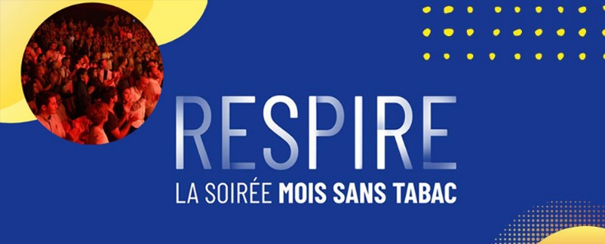 | Calendrier diffusion de l’émission  Chaîne culturelle du groupe France Télévisions  Culture Box :  jeudi 10 novembre à 21h10  France Bleu Bourgogne et Besançon :  samedi 12 novembre à 19h  France 3 :  vendredi 18 novembre 2022
L’émission fera l’objet d’une évaluation afin de mesurer son impact sur la mobilisation des fumeurs.

Un défi collectif qui multiplie par 5 les chances d'arrêter définitivement la cigarette !
Après deux années marquées par la pandémie de COVID-19, cette nouvelle édition du défi Mois sans tabac remet le collectif au centre de l’opération tout en proposant des informations et des conseils pour que chacune et chacun puisse choisir sa stratégie et se lancer dans l’arrêt du tabac.
Mois sans tabac est en effet un défi qui se relève collectivement, grâce au soutien des différents acteurs (professionnels de santé, partenaires, commerces de proximité, proches…) qui accompagnent les participants pour tenir dans leur détermination à arrêter de fumer. Des actions de terrain sont à nouveau déployées pour être au plus proche des fumeurs.
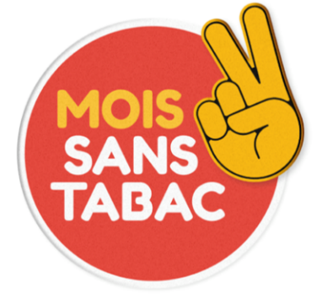
Un accompagnement personnalisé grâce à des outils variés
Chacun est différent dans sa lutte face au tabac. C'est pourquoi de nombreux outils et contenus très variés et complémentaires sont proposés pour un accompagnement personnalisé et adapté au profil de chacun.
Parmi l’ensemble des outils disponibles pour soutenir les participants, on retrouve :
Tabac info service, dispositif majeur de l’accompagnement à l’arrêt du tabac, qui comprend :
- Le site internet tabac-info-service.fr, qui propose de nombreux contenus d’aide et outils d’accompagnement (mise en contact avec un tabacologue, témoignages, questions/réponses…) ;
- Le numéro d’aide à distance 39 89, le service téléphonique gratuit de Tabac info service qui met en relation les fumeurs avec des professionnels de l'arrêt du tabac, les tabacologues, afin d’avoir un suivi personnalisé ;
- L’application d’e-coaching Tabac info service, conçue par l’Assurance Maladie en partenariat avec Santé publique France et avec le concours de la Société francophone de tabacologie, qui se renouvelle et propose un programme d'e-coaching complet et personnalisé pour optimiser les chances d’arrêt définitif du tabac (astuces, vidéos de soutien, suivi des bénéfices de l'arrêt au quotidien…).

Santé publique France propose aux participants de se retrouver sur les réseaux sociaux. En s’inscrivant sur les pages Facebook, Twitter et Instagram, les fumeurs peuvent trouver chaque jour du soutien au sein même de la communauté, des informations utiles et des conseils pour affronter la phase de sevrage.
Enfin, un kit d’aide à l’arrêt Mois sans tabac comprend le programme de 40 jours –composé de deux phases : 10 jours de préparation et 30 jours de défi – une roue des économies et aussi cette année deux flyers d’informations, l’un détaillant les différents outils disponibles pour arrêter de fumer et l’autre expliquant comment avoir recours à un professionnel de santé pour être accompagné tout au long de l’arrêt. Ce kit est disponible gratuitement dès l’inscription sur le site Mois sans tabac ou dans les 18 000 pharmacies partenaires de l’opération.
Mois sans tabac en Bourgogne-Franche-Comté : en 2022, le retour des animations de terrain en région

À l’échelon régional, le Mois sans tabac est animé par l’Instance régionale d’éducation et de promotion de la santé de Bourgogne-Franche-Comté (Ireps BFC), désignée Ambassadeur depuis 2017 par Santé publique France et en charge du déploiement de l’opération en région sous le pilotage de l’Agence Régionale de Santé BFC.

Ce déploiement en partenariat avec Tab'agir passe par le relais des campagnes de communication, la formation et l’accompagnement des acteurs impliqués ainsi que son évaluation.

Après 2 ans d’absence, les animations de terrain, à l’image des « Villages Mois sans tabac » font leur grand retour ! Cette année, elles se présenteront sous la forme de journées de communication et d’événementiels en centre commercial. Rencontre avec le public, information/orientation, prise en main des outils Mois sans tabac et autres outils d’accompagnement, échange avec un spécialiste en tabacologie/addictologie en présentiel ou à distance… Tels seront les axes de ces temps forts.

Dates de nos stands Mois sans tabac en Bourgogne-Franche-Comté :

- Le 27 octobre 2022, de 10h à 17h au sein du CARREFOUR de Crèches sur Saône (71)
- Le 5 novembre 2022, de 10h à 17h au sein du CARREFOUR de Besançon Chalezeule (25)

Rappel des dispositifs de communication en BFC

L’Espace Mois sans tabac
Cet espace créé en 2020 visant à renforcer les connaissances des professionnels mais également du Grand Public sur l’opération Mois sans tabac et son déploiement en région est disponible en accès libre dans l'espace #MSTBFC du site de l’Ireps.

Le fil rouge d’attractivité
En 2021, un fil rouge d’attractivité a été mis en place pour la région visant à promouvoir le dispositif. Les objectifs étant de susciter l’intérêt et l’engagement des acteurs et des fumeurs, mais également de les informer, les accompagner et les encourager tout au long de l’opération.

Ce fil rouge se poursuit cette année à travers notamment la diffusion hebdomadaire de 4 nouvelles fiches mémo tabac thématiques durant le mois d’octobre suivi de 4 nouveaux podcasts témoignages en novembre. https://ireps-bfc.org/sans-tabac/ressources

Groupe régional Facebook Mois sans tabac « Les bourguignons et les Francs-Comtois »
L’opération Mois sans tabac en région est également animée au travers d’un groupe régional Facebook Mois sans tabac « les Bourguignons et les Francs-Comtois ». Durant toute la durée de l’opération messages de soutien, de valorisation, d’encouragement et de félicitations mais également de partage d’idées et d’expériences sont régulièrement postés afin d’accompagner les fumeurs dans leur démarche d’arrêt du tabac. La communauté compte à ce jour 779 membres. Vous pouvez rejoindre et/ou communiquer autour de ce groupe via le lien suivant
https://www.facebook.com/groups/280998525751070

Dispositifs et structures d’accompagnement
Chaque année, en novembre, la réussite des fumeurs qui relèvent le défi de l’arrêt du tabac est en grande partie le résultat de la mobilisation d’acteurs dans leur démarche d’accompagnement, de conseils et d’informations délivrés aux fumeurs qu’ils accueillent et auprès desquels ils interviennent.

Les professionnels et structures d’accompagnement en région
Cf. Onglet « Mois sans tabac en région » de l’espace Mois sans tabac du site de l’Ireps https://ireps-bfc.org/sans-tabac/mois-sans-tabac-en-region

Répertoire régional des ressources spécialisées de prise en charge des addictions
Publié en début d’année sur le site de l’ARS BFC, ce répertoire présente une description des missions de chaque type de structure de prise en charge au regard des attendus possibles des usagers potentiels ainsi que des informations pratiques sur les modalités d’accès à ces structures Repertoire régional addictologie

Contacts en Bourgogne Franche-Comté
Ireps Bourgogne-Franche-Comté
Fanny Courti, Ambassadrice régionale Mois sans tabac
f.courti@ireps-bfc.org
03 84 54 09 32
Tab’agir
Maryline Delagneau, Assistante de direction
assistantbfc@tabagir.fr
03 86 52 33 12
Agence Régionale de Santé de Bourgogne-Franche-Comté
ars-bfc-presse@ars.sante.fr

Pour plus d’informations sur le Mois sans tabac en région,
l'espace #MSTBFC du site de l’Ireps BFC
est à votre disposition.

